世界上还有哪些国家在打击比特币

随着前几天俄罗斯宣布挖矿合法，现在打击比特币的国家又少了一个。

有人做了一张图展示全世界各地对比特币的态度:

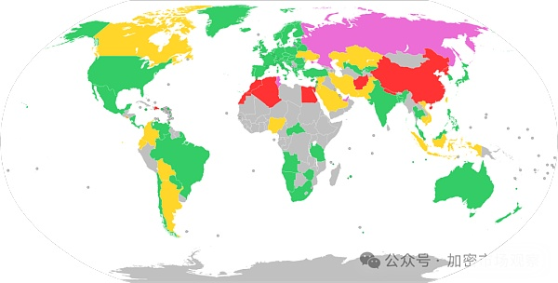

上图各种颜色代表比特币在该地的的法律地位:

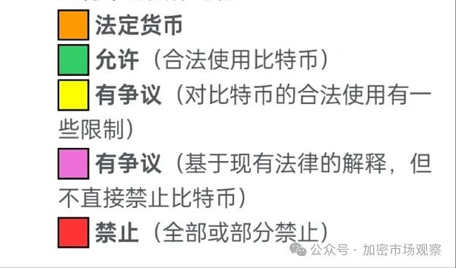

这张图其实有点过时了，俄罗斯现在应该算黄色。

从地图上看，主要红色禁止的国家有:

中国，朝鲜，阿富汗，埃及，阿尔及利亚，摩洛哥等。

欧洲和美洲都没有国家禁止，颁布禁令的国家主要在亚洲和非洲。

中国的情况大家应该比较清楚了，老王和大家捋一下比特币为啥在其他国家被禁。

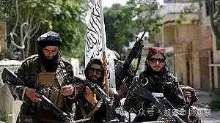

本来比特币在阿富汗是合法的，但是2021年塔利班在阿富汗重新掌权后，因为一些阿富汗人开始使用加密货币保存资金、使用加密货币向国外转移资金，阿富汗中央银行于2022年8月实施了加密货币禁令:

”中央银行已颁布命令，禁止所有货币兑换商、个人和商人使用比特币这种欺诈性数字货币进行交易。“

埃及自2018年以来一直禁止加密货币挖矿和操作，引用Dar Al-Ifta的声明称区块链操作违背了伊斯兰教法，因为它们类似于赌博或投机。这项法特瓦于2018年1月发布，并成为法律约束力。

埃及中央银行（CBE）在2022年也再次对所有类型的加密货币发出警告，违规者可能面临监禁，CBE 声明中指出其法律「禁止发行、交易或推广加密货币，禁止创建或运营用于交易的平台，或开展相关活动。」

不过埃及的日子一直不好过，通胀率这两年很夸张的保持在30%的高位，埃及货币的汇率一年也掉了40%。

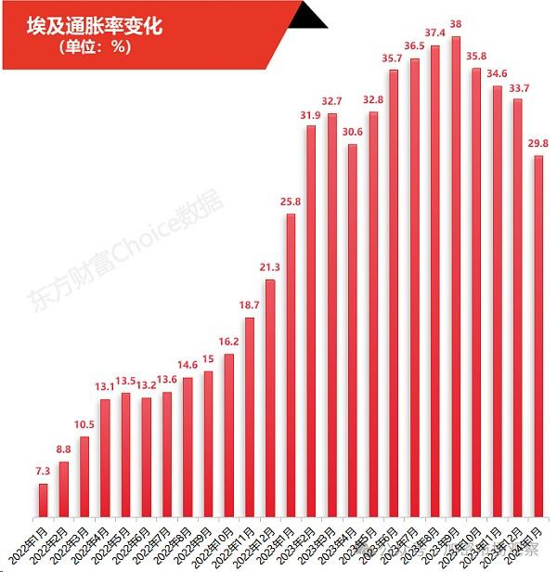

盲猜禁止比特币的真实动机还是因为国内通胀这些原因，怕老百姓转移资产。

摩洛哥和埃尔及利亚这些国家也都是都是在18年左右颁布的禁令，但是这两个国家的通胀情况还比较稳定，理由基本还是之前那一套:

“虚拟货币是互联网用户通过互联网使用的一种货币。它的特点是没有诸如硬币、纸币、支票或信用卡付款之类的实物支持。”

但据报道，最近这两个国家的政府官员对加密货币的政策改为“观望”，说不定过段时间，禁令也会取消了。

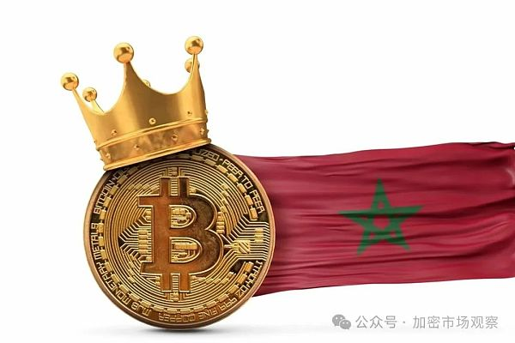

例如早在2020年的时候，摩洛哥南部和风力最大的地区达赫拉已经实施了第一个区块链驱动的风电场，这些农场的多余能源为那里的加密采矿作业提供了动力。